Начальная страница <- Маркировка

Отчет «Ведомость по коду маркировки»
Отчет «ГИС МТ: Ведомость по коду маркировки» позволяет получить подробную информацию о движении кода маркировки.
Отчет доступен в группе «Отчеты» раздела «Маркировка».
Внешний вид отчета аналогичен отчету «Ведомость по акцизной марке». Реквизит «Код маркировки» обязательный для заполнения. По коду маркировки показываются все документы, сделавшие движения по регистру сведений «ГИС МТ: Статусы кодов маркировки». Так же показываются документы, которые не проведены, и в которых этот код маркировки участвует.
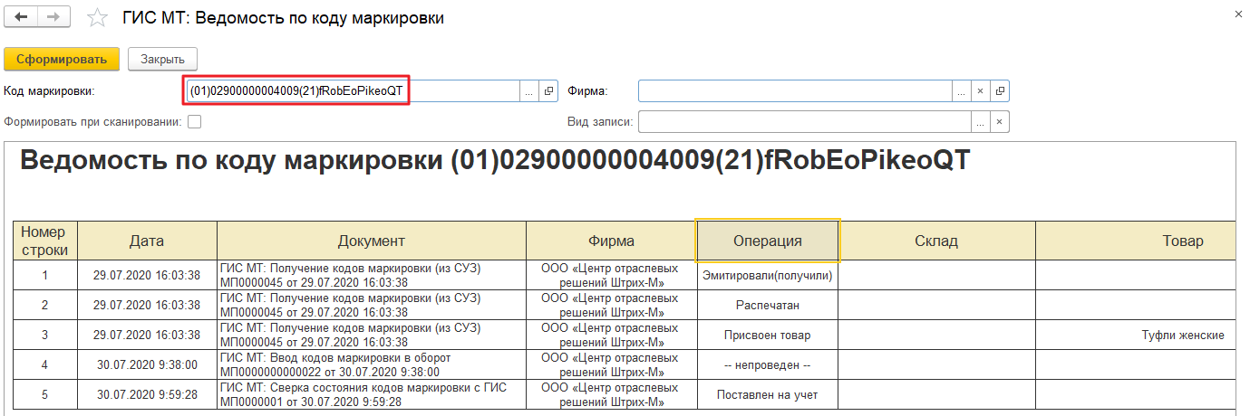Форма отчета «Ведомость по коду маркировки»
В отчете выводится связанная с кодом маркировки номенклатура/характеристика, фирму, по которой сделано движение, вид движения, статус кода маркировки: «Поставлен на учет», «Распечатан» и т.д. Документы выводятся в порядке возрастания даты.
В отборе можно указать фирму, в этом случае показываем только движения с этой фирмой.
Если в реквизите «Вид записи» указать конкретный вид движения, будут отобраны все движения по заданному виду движения: - «Изменение номенклатуры»; - «Изменение состояния учета ГИС МТ»; - «Изменение хранения на остатках»; - «Изменение признака «Комиссионный»»; - «Изменение признака вскрытия упаковки»; - «Изменение признака эмитирования (получения из СУЗ)»; - «Изменение признака «Распечатан»».
При установленном флаге «Формировать при сканировании» сразу после считывания кода маркировки, по нему будет сформирован отчёт.

